110學年度 北興國中 創意機關王社團 (上學期)
- 活動目的：
利用智高積木進行STEAM教學，結合科學Science 、科技Technology 、工程Engineering 、藝術Art、數學Mathematics的跨學科課程，培養學生在不同的環境及專案活動中，以「多重」管道的知識來源解決問題，透過與生活情境結合的教學活動及實際動手做，培養面對生活挑戰所該具備的能力與態度。
- 上課地點:機關王教室(專科二樓) 社團老師:王靜儀老師
- 甄選對象與名額：一年級學生；上學期18名，下學期18名。
- 費用：250元材料費，一學期（正取學員才須繳費,繳交日期另行通知）
- 上課時間：
週三第5、6節社團時間。【以學校行事曆公告為準】
- 授課內容：智高積木機關實作
- 預期目標：市賽【暑期積木王比賽】、暑期科學活動志工及助教
- 選訓方式：
  - 9/6(一)中午12:30在專科二樓機關王教室辦理【實作甄選】
  - 實作題目現場公布，以基礎積木小作品為題，整理零件亦為評分項目之一。
  - 對機關王製作有興趣經老師評估適合參加者。
  - 正取社員若於培訓期間表現不佳經評估不適合繼續參加訓練者，缺額由備取學生依序遞補。
  - 下學期招募新進社員，上學期原社團學員可參加其它社團
  - 上學期表現優秀有意組隊競賽之社員，於下學期組成選手隊推薦參加校外競賽
- 報名日期：
即日起-9/3前，報名表繳交至機關王社團王靜儀老師<專科2樓> or 學務處 訓育組長。
- 錄取公告日期： 9月7日(二) 放學前公告正、備取名單於機關王社團教室。
- 本計畫奉鈞長核示後實行。

北興國中 創意機關王 社團報名表
班級 | 座號 | 姓名 | 家長簽名 | 導師簽名
一年_____班
★請同學自述<字數不限>你想參加 創意機關王 社團的原因:
- 9/3(五)前交報名表

- 9/6(一)中午12:30 請同學直接到專科二樓機關王教室 進行【實作甄選】
機關王社團


ˋ
ˋ
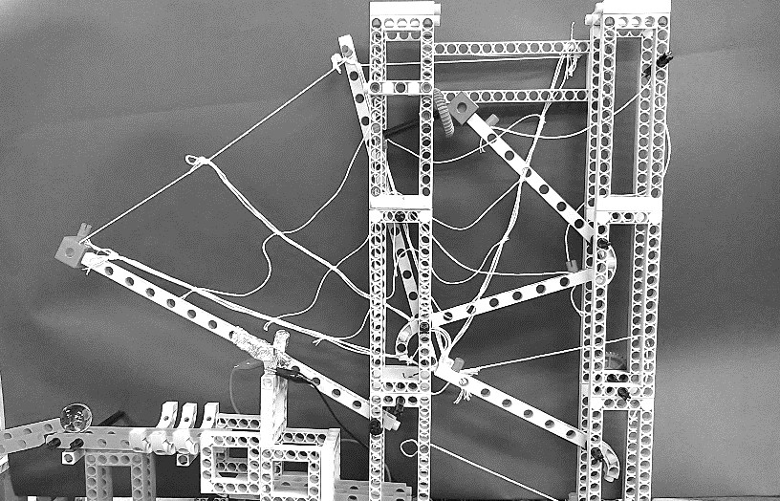
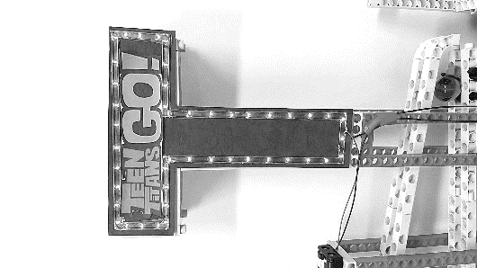

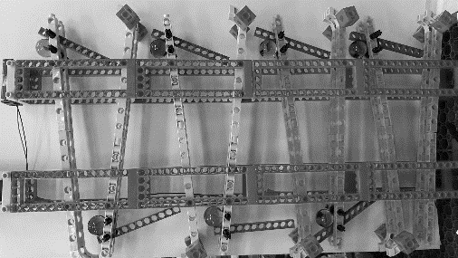

學習科學原理實作與應用
訓練解決問題的耐心與毅力

